

PEDIDO DE PROVIDÊNCIA Nº _______/2020

Exmo. Sr. Presidente,
Exmos. Srs. Vereadores,

O vereador que a esta subscreve, no uso das prerrogativas que lhes são conferidas pelo Regimento Interno da Câmara Municipal, requer, ouvida a casa e após os tramites regimentais, na pessoa do Exmo. Prefeito Municipal, Duílio de Castro, providências junto a Secretaria Competente, no sentido de que seja REALIZADA INSTALAÇÃO DE LÂMPADAS NOS POSTES, PARA MELHORIA DA ILUMINAÇÃO NA RUA CRISTIANO SALES, ENTRE OS BAIRROS DONA DORA E VÁRZEA.

JUSTIFICATIVA

A referida rua encontra-se sem iluminação pública alguma, trazendo risco a todos os moradores e transeuntes da região.
Assim, venho requerer seja determinado o imediato instalação de lâmpadas nos postes, desta forma de restaurar a segurança e tranqüilidade do local.

Sala de Sessões, 02 de janeiro de 2020.

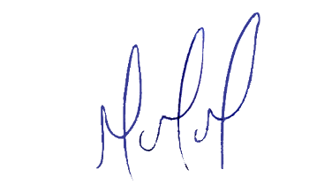
MILTON MARTINS
VEREADOR

